 | СОГЛАСОВАНО | УТВЕРЖДАЮ
Заместитель директора государственного бюджетного учреждения здравоохранения «Самарский областной медицинский информационно-аналитический центр» (МИАЦ) |  |  | Руководитель проектов общества с ограниченной ответственностью  «Новософтим» (ООО «Новософтим»)
_________________ А.А. Лемаев  «_____»_______________ 2021 г.  М.П. |  |  | _________________ Ю.С. Сильченко  «_____»_______________ 2021 г.  М.П.

ЕМИАС Самарской области
Руководство администратора

Этап 2. Выполнение работ по развитию Системы в соответствии с функциональными требованиями п.1 Приложения №5 «Информационное взаимодействие с ИП ООГУЗ с сервисом идентификации гражданина в МО» Технического задания

Контракт от «23» ноября 2021 г. № 42/21-ДБУ
Содержание
Перечень терминов и сокращений 3
1 Введение 4
2 Настройка внешней системы 5
2.1 Настройка внешней системы 5
2.2 Настройка сервисов внешней системы 6
2.3 Настройка параметров внешней системы 7
3 Настройка интеграционного пользователя 9
3.1 Создание интеграционного пользователя 9
3.2 Назначение прав интеграционному пользователю 10
3.3 Создание сотрудника, связанного с интеграционным пользователем 11
4 Просмотр данных журнала интеграции 13

Перечень терминов и сокращений
Термин, сокращение | Определение
URL | Uniform Resource Locator -- стандартизированный способ записи адреса ресурса в сети Интернет
ГИС ОМС | Государственная информационная система обязательного медицинского страхования
ИПС ЕГИСЗ | Подсистема интеграция прикладных систем Единой государственной информационной системы в сфере здравоохранения
ЛК | Личный кабинет
Система, ЕМИАС | Единая медицинская информационно-аналитическая система Самарской области
МО | Медицинская организация
ОМС | Обязательное медицинское страхование
СТП ЕГИСЗ | Служба технической поддержки Единой государственной информационной системы в сфере здравоохранения

Введение
Сервис «Идентификация гражданина в медицинской организации» предназначен для формирования запросов в ГИС ОМС с целью установления факта страхования пациента по ОМС, получения его регистрационных данных в системе ОМС (Единого номера полиса ОМС), а также сведений о страховании (территорию страхования, страховую медицинскую организацию, дату начала и дату окончания страхования).
Настоящее руководство администратора описывает выполнение необходимых настроек для обеспечения взаимодействия Системы с ГИС ОМС:
- настройка внешней системы;
- настройка интеграционного пользователя;
- просмотр логов интеграции.

Настройка внешней системы
Для взаимодействия Системы с ГИС ОМС настройте внешнюю систему, сервисы внешней системы и параметры.

Настройка внешней системы
Чтобы настроить внешнюю систему, выполните следующие действия:
- выберите пункт главного меню «Система/ Интеграция/ Настройка внешних систем». Откроется форма настройки внешних систем (Рисунок 1);
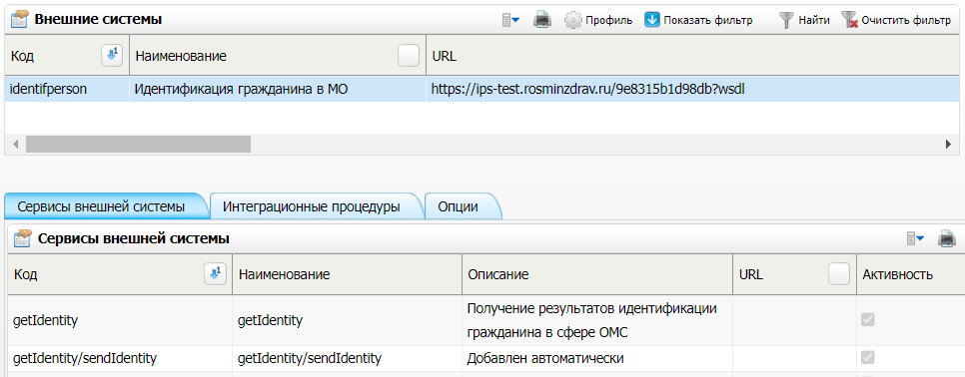
Рисунок 1 – Форма настройки внешних систем
- выберите пункт контекстного меню «Добавить» в блоке «Внешние системы». Откроется окно «Внешние системы: Добавление» (Рисунок 2);
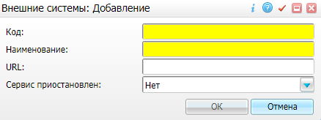
Рисунок 2 – Окно «Внешние системы: Добавление»
- заполните поля в открывшемся окне (Таблица 1);
Таблица 1 – Заполнение полей в окне добавления внешних систем
Код | Наименование | URL | Сервис приостановлен
identifperson | Идентификация гражданина в МО | Тестовая среда: https://ips-test.rosminzdrav.ru/9e8315b1d98db?wsdl  Примечание – Адрес сервиса на продуктовой среде ИПС предоставляется СТП ЕГИСЗ после успешного тестирования на тестовой среде | Нет

- нажмите на кнопку «ОК» для сохранения внесенной информации. Запись отобразится в блоке «Внешние системы».

Настройка сервисов внешней системы
Чтобы добавить сервисы внешней системы, выполните следующие действия:
- выделите строку с внешней системой в блоке «Внешние системы»;
- выберите пункт контекстного меню «Добавить» на вкладке «Сервисы внешней системы». Откроется окно «Сервис интеграции: добавление» (Рисунок 3);
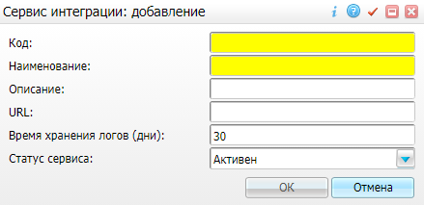
Рисунок 3 – Окно «Сервис интеграции: добавление»
- заполните поля в открывшемся окне (Таблица 2);
Таблица 2 – Заполнение полей в окне добавления сервиса интеграции
Код | Наименование | Описание | Время хранения логов (дни) | Статус сервиса
sendIdentity | sendIdentity | Запрос на идентификацию гражданина в сфере ОМС | 180 | Активен
getIdentity | getIdentity | Получение результатов идентификации гражданина в сфере ОМС | 180 | Активен

Примечание – Добавление остальных сервисов осуществляется автоматически.
- нажмите на кнопку «ОК». Добавленный сервис отобразится на вкладке «Сервисы внешней системы». Добавьте поочередно сервисы запроса и получения результатов идентификации гражданина согласно приведенному выше алгоритму.

Настройка параметров внешней системы
Чтобы добавить параметры внешней системы, выполните следующие действия:
- выделите строку с внешней системой в блоке «Внешние системы»;
- выберите пункт контекстного меню «Добавить» на вкладке «Опции». Откроется окно «Параметры внешней системы: добавление» (Рисунок 4);
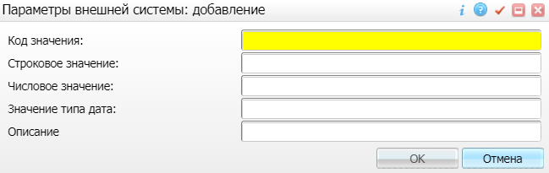
Рисунок 4 – Окно добавления параметров внешней системы
- заполните поля в открывшемся окне (Таблица 3);
Таблица 3 – Заполнение полей в окне добавления параметров внешней системы
Код значения | Строковое значение
clientEntityId | 18b82e76-becf-1709-a548-f184f161f600
csp | openssl
csp_hashalg | GOST12_256
csp_mo | openssl
pem_key | Etc/test_ips_key.pem
pem_password | [пароль]
#ssl_no_verify_peer | true

- нажмите на кнопку «ОК». Запись отобразится на вкладке «Опции». Добавьте поочередно все параметры согласно приведенному ранее алгоритму.

Настройка интеграционного пользователя
Для взаимодействия Системы и ГИС ОМС необходимо настроить интеграционного пользователя.

Создание интеграционного пользователя
Чтобы зарегистрировать нового пользователя, выполните следующие действия:
- выберите пункт главного меню «Администратор/ Пользователи\роли пользователей». Откроется форма настройки пользователей (Рисунок 5);
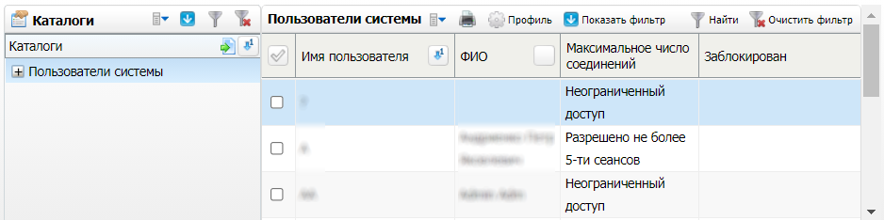
Рисунок 5 – Форма настройки пользователей
- выберите пункт контекстного меню «Добавить» в блоке «Пользователи системы». Откроется окно добавления нового пользователя (Рисунок 6);
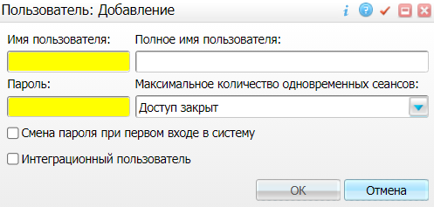
Рисунок 6 – Окно добавления пользователя
- заполните поля в открывшемся окне (Таблица 4);
Таблица 4 – Заполнение полей в окне добавления пользователя
Имя пользователя | Полное имя пользователя | Пароль | Максимальное количество одновременных сеансов | Смена пароля при первом входе в систему | Интеграционный пользователь
GISOMS | Интеграция с ГИС ОМС | Введите вручную пароль для входа по логину «GISOMS» | Неограниченный доступ | Нет | Да

- нажмите на кнопку «ОК». Новый пользователь отобразится в блоке «Пользователи системы».
Примечание – Логин и пароль интеграционного пользователя необходимо добавить в конфигурационный файл «conf.inc», размещенный на сервере, для обеспечения возможности обращения к ГИС ОМС без авторизации.

Назначение прав интеграционному пользователю
Интеграционному пользователю необходимо назначить права на все разделы. Для этого выполните следующие действия:
- выделите строку с интеграционным пользователем в блоке «Пользователи системы»;
- перейдите по ссылке «Показать» в столбце «Роли». Откроется окно «Роли и пользователи»;
- выберите пункт контекстного меню «Добавить». Откроется окно добавления роли (Рисунок 7);
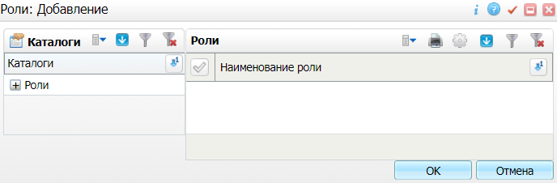
Рисунок 7 – Окно добавления роли
- выберите назначаемую пользователю роль и нажмите на кнопку «ОК». Выбранная роль отобразится в окне «Роли и пользователи»;
- нажмите на кнопку «Ок» в окне «Роли и пользователи» для сохранения произведенных изменений.

Создание сотрудника, связанного с интеграционным пользователем
Создайте сотрудника, связанного с созданным ранее интеграционным пользователем.
Чтобы зарегистрировать нового сотрудника, выполните следующие действия:
- выберите пункт главного меню «Настройки/ Настройки персонала/ Персонал». Откроется форма настройки персонала (Рисунок 8);
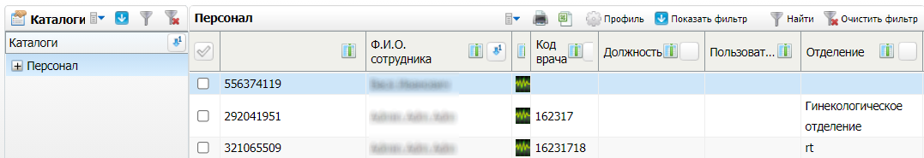
Рисунок 8 – Форма настройки персонала
- выберите пункт контекстного меню «Добавить» в блоке «Персонал». Откроется окно «Персонал: Добавление» (Рисунок 9);
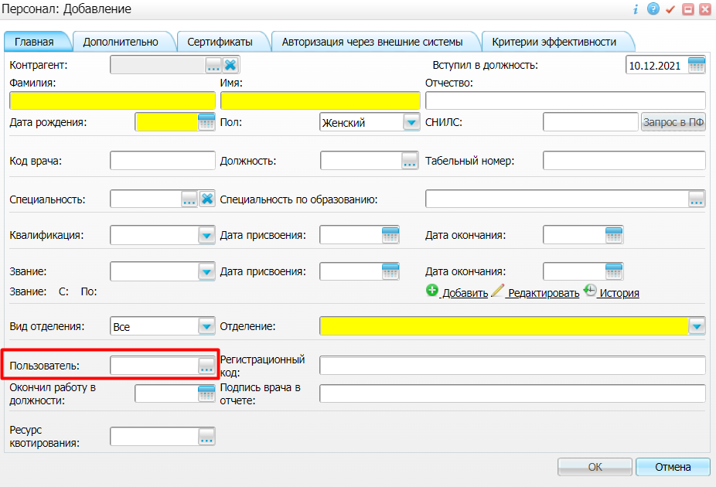
Рисунок 9 – Окно добавления персонала
- заполните обязательные поля: «Фамилия», «Имя», «Отчество», «Дата рождения», «Отделение»;
- укажите созданного ранее интеграционного пользователя в поле «Пользователь» с помощью кнопки ;
- нажмите на кнопку «ОК» после заполнения полей.
Примечание – Сотрудник должен быть создан в каждой МО, которая участвует в интеграции.

Просмотр данных журнала интеграции
Информация о выполнении интеграционных запросов доступна в журнале истории запросов.
Для просмотра логов интеграции с ГИС ОМС выполните следующие действия:
- выберите пункт главного меню «Система/ Интеграция/ Журнал истории запросов». Откроется форма журнала истории запросов (Рисунок 10);
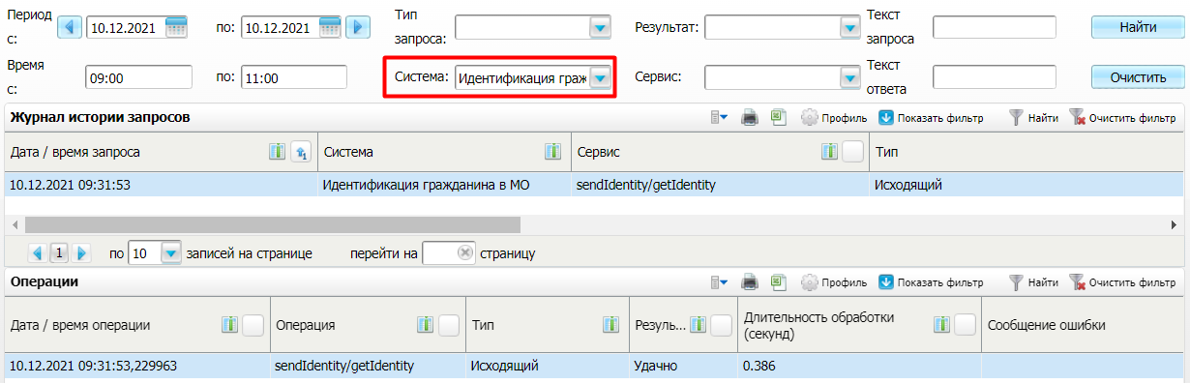
Рисунок 10 – Форма Журнал истории запросов
- заполните поля фильтра (Таблица 5);
Таблица 5 – Заполнение полей фильтра
Наименование поля | Пояснение
Период с, по | Укажите период формирования с помощью календаря или вручную
Время с, по | Укажите временной промежуток с помощью календаря или вручную
Тип запроса | Выберите тип запроса из выпадающего списка: входящий или исходящий
Система | Выберите из выпадающего списка систему «Идентификация гражданина в МО»
Результат | Выберите результат из выпадающего списка: удачно или неудачно
Сервис | Выберите из выпадающего списка необходимый метод:  - «sendIdentity» – запрос на идентификацию гражданина в сфере ОМС;  - «getIdentity» – получение результатов идентификации гражданина в сфере ОМС
Текст запроса | Введите вручную текст запроса
Текст ответа | Введите вручную текст ответа

- нажмите на кнопку «Найти» после заполнения полей фильтра. В журнале отобразятся данные, удовлетворяющие заданным критериям поиска;
- просмотрите исходящие запросы в результатах поиска. Наличие значения «Удачно» в столбце «Результат» означает, что интеграция настроена и происходит успешная передача запроса в ИПС ЕГИСЗ и получение данных. При наличии значения «Есть ошибки» в столбце «Результат» необходимо выяснить причину ошибки и устранить ее.

Лист регистрации изменений
Изм. | Номера листов (страниц) |  |  |  | Всего  листов (страниц) в доку-  менте | Номер доку-  мента | Входящий номер сопроводи-  тельного документа и дата | Под-  пись | Дата
 | изменен-  ных | заменен-  ных | новых | аннулиро-  ванных

